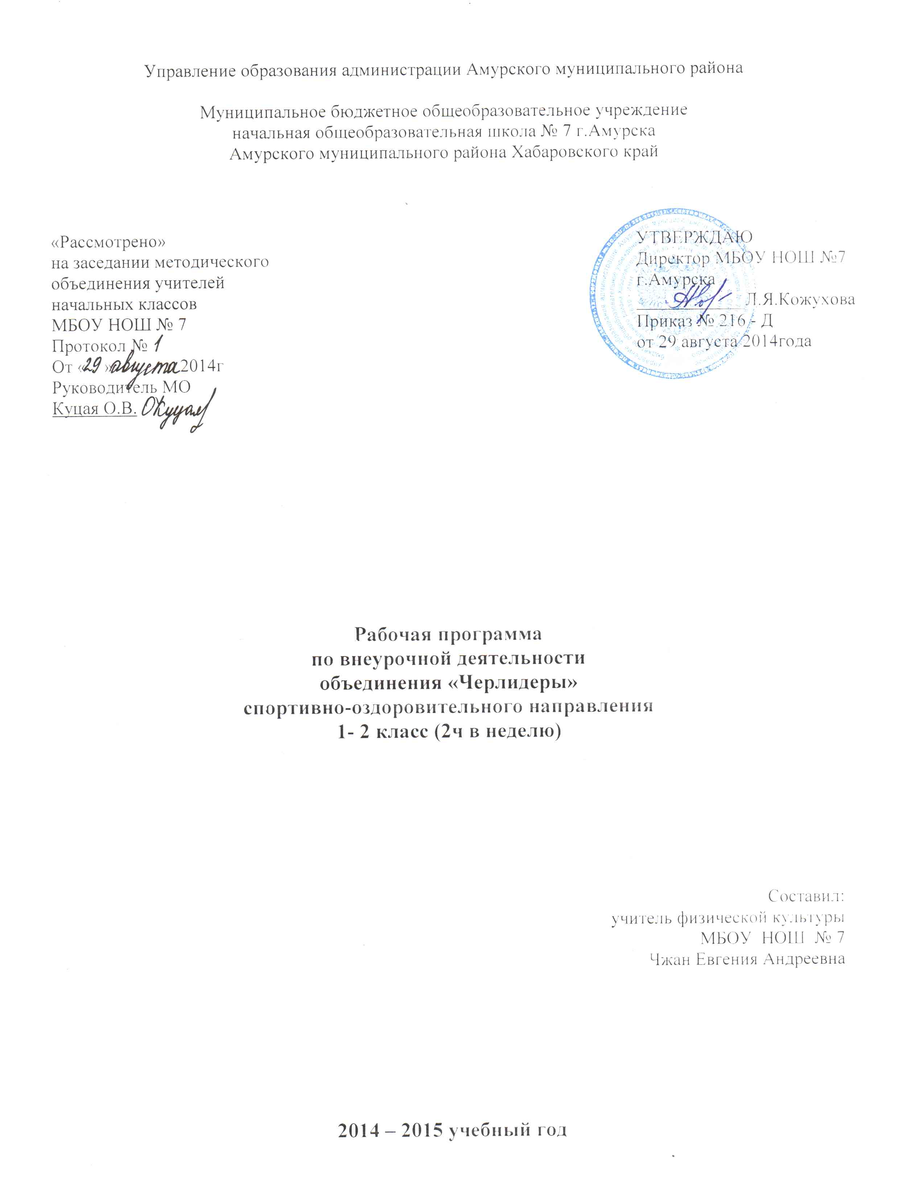

ПОЯСНИТЕЛЬНАЯ ЗАПИСКА

«Танец возник тогда, когда искусство, выраженное в движении и жесте, подчинилось ритму и музыке».

Каждая эпоха требует активной целенаправленной работы с подрастающим поколением, требует новые формы и методы воспитания и обучения, которые отвечают настоящему времени.
Танец пронизывает самые разнообразные области культуры и искусства. Танец - искусство - многогранное, объединяющее искусство действия с музыкой, художественными образами, произведениями литературы.
На сегодняшний день уделяется большое внимание здоровому образу жизни. Создаётся и организовывается большое количество объединений, мероприятий, бесед, дискуссий, направленные на формирование и укрепления здорового образа жизни у подростков. Ведётся обширная пропаганда, так же формируются новые детские объединения, как в культуре, так и спорте.
Изучение и анализ программы по хореографии (Москва «Просвещение» 1986 г.) показали, что в ней отсутствует многогранность современного хореографического искусства, нет синтеза искусств, отсутствуют современные направления танца. Именно того, на что сегодня обращает внимание современное дополнительное образование.
Разработанная программа «Ритм» объединяет, интегрирует в единое целое хореографическое, театральное искусство и музыку, дает возможность научиться не только владеть своим телом и хорошо двигаться под разные направления музыки, но и выполнять сложные акробатические и гимнастические связки, прыжки, комбинации. Кроме этого в содержании программы ведущее место занимает направление «Чирлидинг» - одно из современных направлений спортивно-акробатического танца.
Программа объединения спортивно – акробатического танца « Ритм» направлена на актуализацию здорового образа жизни у детей, учащиеся смогут изучать такие дисциплины как акробатика, гимнастика, групповой стант - построение «живых» пирамид, чир-микс – выступление смешанных команд (леди и джентльмены).
Программа «Ритм» позволяет заниматься спортивно-актробатическим танцем учащимся с различными физическими данными, с разным уровнем хореографической подготовки, дает возможность формировать и укреплять здоровый образ жизни, узнать историю возникновения и направления «Чирлидинг», а так же возможность общения со сверстниками.

Цель программы: Развитие творческих способностей детей, приобщение их к культурной деятельности через спортивно - акробатические танцы.

Программа направлена на решение следующих задач:
- расширений знаний в области спортивно-акробатического танца;
- углубленное обучение детей акробатике, гимнастике, хореографии;
- сохранение и укрепление здоровья, развитие физических качеств детей, их двигательных способностей;
- формирование навыков самосовершенствования, самоконтроля и самопознания;
- воспитание личностных качеств обучающихся;
- воспитание у детей чувства коллективизма, ответственности.
- развитие мотивации детей к познанию и творчеству.

Программа «Черлидинг» рассчитана на детей 7-9 лет, срок реализации – 2 года,1- й год- 4 часа в неделю, 2–й год - 6 часов в неделю. Набор учащихся в объединение свободный, обязательно наличие документа о состоянии здоровья.
Группа - 7 лет. Обучение основной гимнастике: мост из положения стоя, ласточка, стойка на лопатках, голове. Кувырки вперед, назад, правый, левый, поперечный шпагат, классический танец, формирование правильной осанки, постановка ног, рук. Чир - элементы гимнастики и акробатики, групповой стант.
Группа 8-9 лет. Обучение основной гимнастике: правый, левый, поперечный шпагат, мост из положения стоя, перевороты в перед, назад с подменой ног.. Прыжковая акробатика: колесо, рондат. Современный танец: хип-хоп, дан-с. Индивидуальный чирлидинг.
Основные разделы программы:
- акробатика;
- гимнастика;
- хореография;
- репетиционно-постановочная работа.
Раздел «Акробатика» способствует развитию физических данных детей, укрепление и развитие мышц тела, а так же разносторонне воздействуют на организм учащихся.
Раздел «Гимнастика» вырабатывает у учащихся гибкость и пластику тела, формирование правильной осанки. Дает познания о жанре гимнастика, ее виды и под виды. Имена выдающихся гимнастов.
Раздел «Хореография» развивает музыкальные способности детей (ритм, такт, слух). Занятия хореографией позволяют учащимся импровизировать под разные направления музыки. На занятиях дети узнают о новых направлениях танца. Занятия «Чирлидингом» объединяет в себя несколько
жанров: акробатика, гимнастика, хореография. Занимаясь чирлидингом, учащиеся изучают такие виды, как:
- Чир - элементы;
- Дан-с;
- Чир - микс;
- Групповой стант;
- Индивидуальный чирлидер.
Раздел «Репетиционно-постановочная работа » направлен на постановку концертных номеров. Учащимся предоставляется возможность показать свои способности и умения в спортивно-акробатическом танце, а так же сценическое мастерство. Репертуар планируется в соответствии с творческим подготовкой группы.

Методы обучения
Образовательный процесс включает в себя различные методы обучения:
- словесный (беседа, рассказ);
- наглядный (объяснение сопровождается демонстрацией движений, показом видеоматериала);
- практический (от простого к сложному, от репродуктивности к самостоятельному творчеству).

Учебно- тематический план
1-й год обучения

№ | Содержание курса | Количество часов |  |  | Перечень УУД
№ | Содержание курса | всего | теория | практика | Перечень УУД
1 | Водное занятие | 2 | 2 |  | Перечень УУД
2  2.1  2.2  2.3  2.4 | Акробатика :  Балансовая подготовка  Прыжковая акробатика  Парная акробатика  Групповая акробатика | 15 | 4  1  1  1  1 | 11  3  3  3  2 | Личностные  Регулятивные  Познавательные  Коммуникативные
3  3.1  3.2 | Гимнастика  Основная гимнастика  Парная гимнастика | 15 | 4  2  2 | 11  5  6 | Личностные  Регулятивные  Познавательные  Коммуникативные
4  4.1  4.2  4.3 | Хореография  Культура сценического мастерства  Хип-хип  Дан-с | 20 | 6  2  2  2 | 14  5  5  4 | Личностные  Регулятивные  Познавательные  Коммуникативные
5 | Репетиционно – постановочная работа | 20 | 8 | 12 | Личностные  Регулятивные  Познавательные  Коммуникативные
 | Итого | 72

Учебно –тематическое планирование
№ | Тема занятий | Кол-во часов | Описание примерного содержания занятий
1 | Водное занятие  - История возникновения «Черлидинг» | 2 | Знакомство с учащимися. Правила техники безопасности и поведения на занятиях.
2 | Акробатика  2.1 Балансовая подготовка:  2.2 Прыжковая акробатика:  2.3 Парная акробатика:  2.4 Групповая акробатика: | 15  4  4  4  3 | - Правый, левый, поперечный шпагат;  - Равновесия (ласточки);  - Стойка на лопатках, голове;  - Групповой стант;  Самоконтроль выполнения упражнений  - Перекаты ноги врозь, лодочка;  - Кувырки вперед, назад, в длину;  - Колесо  - Рондат;  - Фляг;  - Сальто (переднее, заднее);  Самоконтроль выполнения упражнений  - Парные кувырки, колеса, перевороты в перед, назад;  - Простые парные поддержки;  - Групповой стант;  - Из положения лежа выброс на «сальто назад»;  Самоконтроль выполнения упражнений  - Выбросы из положения стоя в поперечный шпагат;  - Групповой стант;  - Чир – элементы гимнастики;  - Чир – микс;  - Самоконтроль выполнения упражнений.
3 | Гимнастика  3.1 Основная гимнастика:  3.2 Парная гимнастика: | 15  7  8 | - Переворот назад, вперед, с подменой ног;  - «Мексиканка» на руках, предплечье;  - «Крокодил» на правой, левой ноге;  - « Пистолет» правый, левый, передний.  - Самоконтроль выполнения упражнений.  - « Крокодил» на «мосте»;  - Стойка - «Арабеска» на коленях у партнера;  - Стойка на плечах;  - Самоконтроль выполнения упражнений.
4 | Хореография  4.1. Культура сценического мастерства  4.2 Хип-хоп;  4.3 Дан-с | 20  7  7  6 | Виды танцев. Спортивно-акробатический танец.  Упражнения на полу
5 | Репитиционно –постановочная работа | 20 | Общеразвивающие упражнения. Постановка и отработка номеров. Подбор костюмов, музыки. Репетиции с использованием костюмов.

Учебно- тематический план
2-й год обучения

№ | Раздел , тема | Количество часов
№ | Раздел , тема | всего | теория | практика
1 | Водное занятие | 6 | 6
2  2.1  2.2  2.3  2.4 | Акробатика :  Балансовая подготовка  Прыжковая акробатика  Парная акробатика  Групповая акробатика | 55  14  14  14  13 | 8  2  2  2  2 | 47  12  12  12  11
3  3.1  3.2 | Гимнастика  Основная гимнастика  Парная гимнастика | 50  25  25 | 6  3  3 | 44  22  22
4  4.1  4.2  4.3 | Хореография  Культура сценического мастерства  Хип-хип  Дан-с | 55  18  18  19 | 6  2  2  12 | 49  16  16  17
5 | Репетиционно – постановочная работа | 50 | 15 | 35
 | Итого | 216 | 41 | 174

Учебно –тематическое планирование
№ | Тема занятий | Кол-во часов | Описание примерного содержания занятий
1 | Водное занятие  - История возникновения «Черлидинг» | 2 | История возникновения «Черлидинг». Знакомство с учащимися. Правила техники безопасности и поведения на занятиях. Программа обучения.  .
2 | Акробатика  2.1 Балансовая подготовка:  2.2 Прыжковая акробатика:  2.3 Парная акробатика:  2.4 Групповая акробатика: | 15  4  4  4  3 | - Правый, левый, поперечный шпагат;  - Сальто в перед  - Стойка на лопатках, голове;  - Групповой стант;  Самоконтроль выполнения упражнений  - Перекаты ноги врозь, лодочка;  - Кувырки вперед, назад, в длину;  - Колесо;  - Рондат;  - Фляг;  - Сальто (переднее, заднее);  - Самоконтроль выполнения упражнений  - Парные кувырки, колеса, перевороты в перед, назад;  - Простые парные поддержки;  - Групповой стант;  - Из положения лежа выброс на «сальто назад»;  - Самоконтроль выполнения упражнений.  - Выбросы из положения стоя в поперечный шпагат;  - Групповой стант;  - Чир – элементы гимнастики;  - Чир – микс;  - Самоконтроль выполнения упражнений
3 | Гимнастика  3.1 Основная гимнастика:  3.2 Парная гимнастика: | 15  7  8 | - . История возникновения  - Переворот назад, вперед, с подменой ног;  - «Мексиканка» на руках, предплечье;  - «Крокодил» на правой, левой ноге;  - « Пистолет» правый, левый, передний.  Самоконтроль выполнения упражнений  - « Крокодил» на «мосте»;  - Стойка - «Арабеска» на коленях у партнера;  - Стойка на плечах;  - Самоконтроль выполнения упражнений.
4 | Хореография  4.1. Культура сценического мастерства  4.2 Хип-хоп;  4.3 Дан-с | 20  7  7  6 | Виды танцев. Спортивно-акробатический танец.  Упражнения на полу
5 | Репитиционно –постановочная работа | 20 | Общеразвивающие упражнения. Постановка и отработка номеров. Подбор костюмов, музыки. Репетиции с использованием костюмов.

Методическое обеспечение программы
- Методические пособия по развитию силы мышц,
- Литература для педагога и учащихся
- Разработки бесед «История возникновения «Черлидинга», «История возникновения акробатики», «Зарождение гимнастики», «Виды танцев».
- Разработки занятий.
- Методики оценки качества реализации образовательной программы: контрольные задания, опрос.

Материальное оснащение
- Спортивный зал;
- ТСО: магнитофон, кассеты, диски;
- Оборудование: спортивные маты;
- Индивидуальная форма;
- Костюмы;
- Реквизит: «помпоны»

Используемая литература:

- Андриенко Е. В. Социальная психология. Учебник для вузов. - Москва: АСАДЕМА, 2000.
- Барышникова Т. Азбука хореографии. - М.: «Рольф», 2000.
- Боголюбская М.С. Хореографический кружок. Программы для внешкольных учреждений и общеобразовательных школ. - М.: Просвещение, 1986.
- Васильева Т.К. Секрет танца. - Санкт-Петербург: Диамант, 1997.
- Карпов А.В. Общая психология. Учебник для студентов вузов. - Москва: Гардарики, 2002.
- Коркин В.П. Акробатика для спортсменов. - Москва, Физкультура и спорт, 1974.
- Лисицкая Т. Пластика, ритм. - Москва: Физкультура и спорт, 1987.
- Немов Р.С. Практическая психология. Познай себя. Влияния на людей. Пособие для учащихся. - Москва: Гуманитарный издательский центр ВЛАДОС, 1999.
- Орехов В. Секреты гибкости. - М.: «Терра», 1997.
- Подласый И.П. Педагогика. Учебник для вузов. Москва: Гуманитарный издательский центр ВЛАДОС, 2000.
- Рогов Е.И. Общая психология (курс лекций). - Москва: Гуманитарный издательский центр ВЛАДОС, 1999.
- Фисанович Т. Танцы. - М.: «Астрель», 2000.
- Шишкина В.А. Движение + движение. - М.: Просвещение, 1992.

Характеристика основных результатов, на которые ориентирована программа:
  - В результате освоения программы происходит:
- повышение уровня знаний в области спортивно-акробатического танца;
- развитие физических качеств детей, их двигательных способностей;
- развитие индивидуальных творческих способностей детей;
- формирование у детей потребности здорового образа жизни;
- воспитание личностных качеств обучающихся: силы воли, трудолюбия, ответственности;
- воспитание у детей чувства коллективизма.
  - Учащиеся принимают участие в планируемых школой делах и мероприятиях, выход за пределы ОУ, выход в Интернет .

Утверждение рабочей программы
по внеурочной деятельности

4.1. Рабочая программа по внеурочной деятельности утверждается приказом директора образовательного учреждения ежегодно в начале учебного года.
4.2. Утверждение Программы предполагает следующие процедуры:
- обсуждение Программы на заседании методического объединения классных руководителей.
- получение экспертного заключения (согласования) от Методического Совета по введению и реализации федерального государственного образовательного стандарта начального общего образования..
Допускается проведение экспертизы Программы с привлечением внешних экспертов.
4.3. При несоответствии Программы установленным данным Положением требованиям, руководитель образовательного учреждения накладывает резолюцию о необходимости доработки с указанием конкретного срока исполнения. Все изменения, дополнения, вносимые педагогом в Программу в течение учебного года, должны быть согласованы с заместителем директора по воспитательной работе.

